**Transformada de Wavelet**

**Introducción**

La Transformada de Wavelet es una herramienta matemática que promete no solo tener múltiples aplicaciones en el proceso de señales sino que además se desenvuelve en el control de procesos y detección de anomalías en medicina e ingeniería. Esta misma nos ayuda en el caso de analizarla como elemento discriminador para diferenciar las vibraciones anormales de las normales.

Para comprender mejor el tema se requiere retomar conceptos de espacio de Hilbert, Ortogonalidad y Bases Ortogonales, además de realizar una breve descripción de análisis de Fourier, sus usos y aplicaciones así como también sus limitaciones.

**Generalidades**

Por razones de claridad comenzaremos definiendo el espacio métrico sobre el que vamos a trabajar: el espacio L2 [−∞,+∞]. de Hilbert.

**Espacios de Hilbert**

El espacio H de Hilbert es un espacio vectorial cuyos elementos pertenecen al plano complejo C. Sea H el conjunto de elementos del espacio H. Los vectores complejos de este conjunto pueden ser sumados con las reglas usuales de la aritmética de vectores (propiedad aditiva) y multiplicados por escalares (números complejos).

El espacio H está dotado de una métrica y de un producto interno. Consideraremos en particular el espacio H formado por funciones vectoriales fn. Si f y g son funciones del conjunto H de H, el producto interno para este conjunto de funciones es un escalar definido por

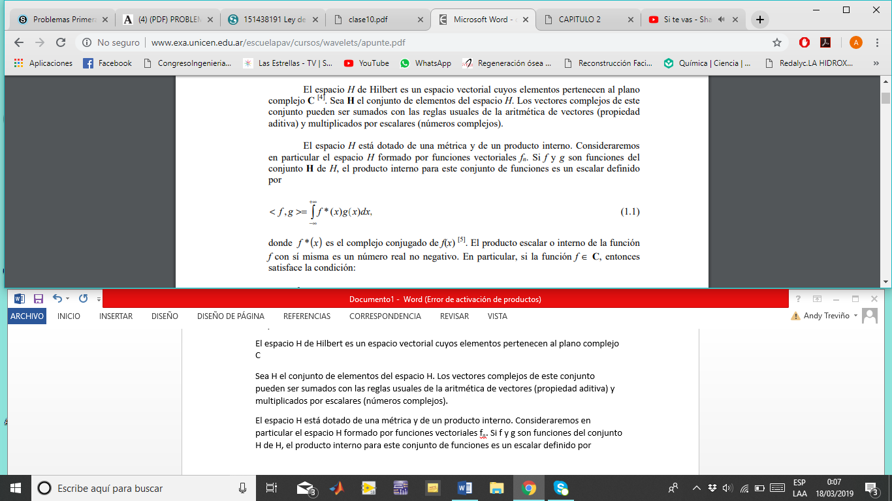

Donde f *(x) es el complejo conjugado de f(x). El producto escalar o interno de la función f con sí misma es un número real no negativo. En particular, si la función f ∈ C, entonces satisface la condición:

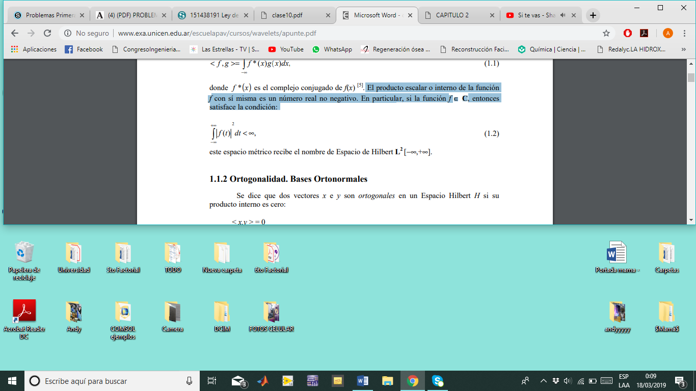

Este espacio métrico recibe el nombre de Espacio de Hilbert L2 [−∞,+∞].

**Ortogonalidad. Bases Ortonormales**

Se dice que dos vectores x e y son ortogonales en un Espacio Hilbert H si su producto interno es cero:

< x,y > = 0

Se le llama conjunto ortogonal a aquel conjunto de vectores en el cual cualquier par de sus elementos es ortogonal. Además, este conjunto es ortonormal si la norma de los vectores es igual a uno:

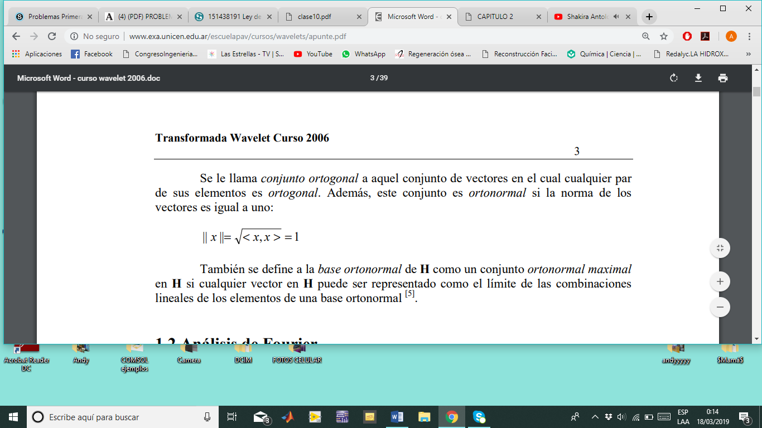

También se define a la base ortonormal de H como un conjunto ortonormal maximal en H si cualquier vector en H puede ser representado como el límite de las combinaciones lineales de los elementos de una base ortonormal.

**Transformada de Fourier**

Para obtener una representación que pueda ser válida para todos los valores de x cuando f(x) no es periódica, es natural intentar extender la representación anterior dejando que c tienda a infinito, lo que da lugar a la Transformada de Fourier.

La Transformada de Fourier de una función no periódica f(x) está definida por:

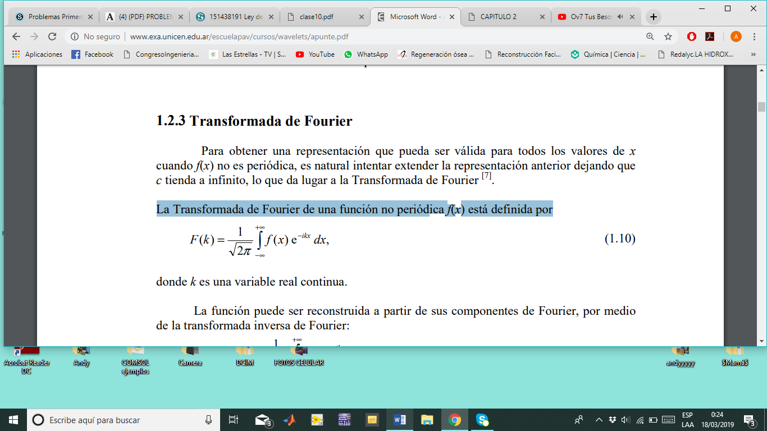

Donde k es una variable real continua.

La función puede ser reconstruida a partir de sus componentes de Fourier, por medio de la transformada inversa de Fourier:

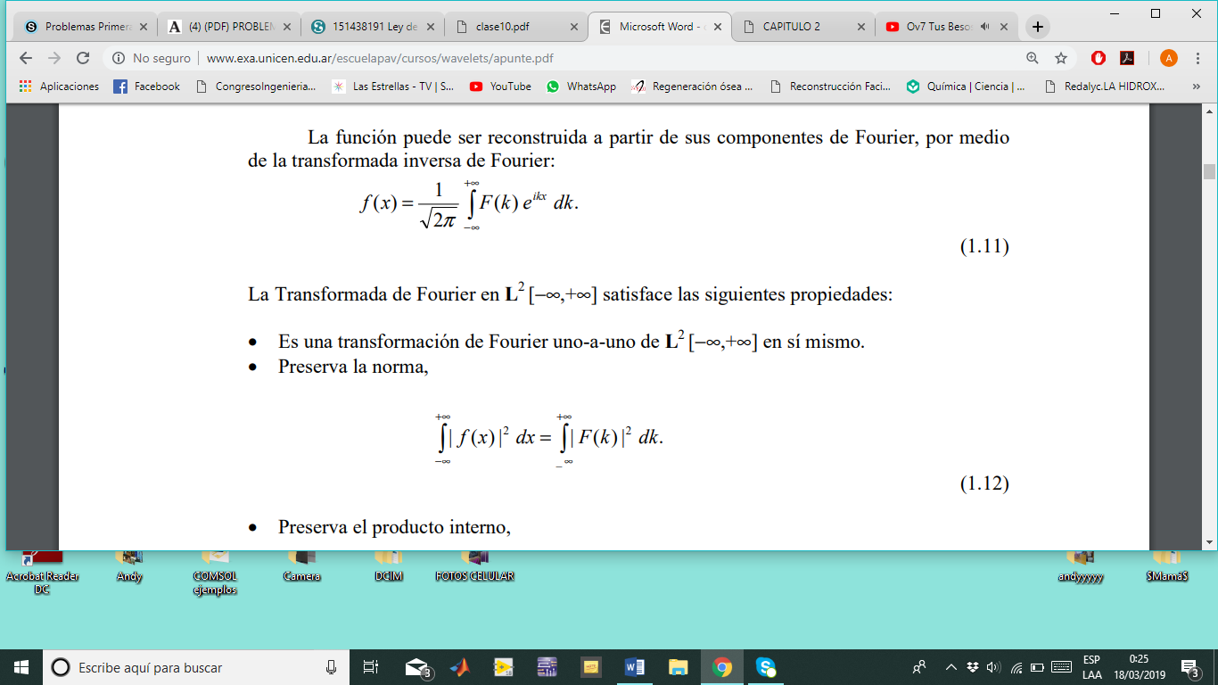

La Transformada de Fourier en L 2 [−∞,+∞]] satisface las siguientes propiedades:

* Es una transformación de Fourier uno-a-uno de L2 [−∞,+∞] en sí mismo.
* Preserva la norma



* Preserva el producto interno

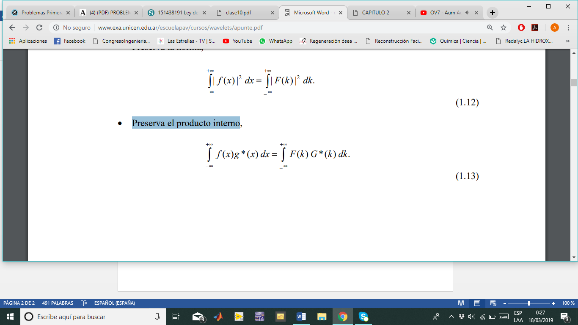

**Limitaciones de la Transformada de Fourier**

La Transformada de Fourier es ampliamente utilizada en el procesamiento y análisis de señales y con resultados satisfactorios en los casos en que estas señales son periódicas y lo suficientemente regulares, pero no ocurre lo mismo para el análisis de señales cuyo espectro varía con el tiempo (señales no estacionarias).

Tomando el caso en el que la función *f* a descomponer es una señal dependiente del tiempo, puede decirse que las funciones de la base de Fourier son de duración infinita en el tiempo, pero locales en frecuencia.

La Transformada de Fourier detecta la presencia de una determinada frecuencia pero no brinda información acerca de la evolución en el tiempo de las características espectrales de la señal. Muchos aspectos temporales de la señal, tales como el comienzo y el fin de una señal finita y el instante de aparición de una singularidad en una señal transitoria, no pueden ser analizados adecuadamente por el análisis de Fourier.

Para los casos de señales no estacionarias y transitorias se utiliza generalmente la Transformada de Fourier con Ventana.

**Transformada de Fourier con Ventana**

Una forma de analizar una señal no estacionaria es realizar un análisis espectral dependiente del tiempo. Una señal estacionaria es dividida en una secuencia de segmentos de tiempo en los cuales la señal puede ser considerada como cuasi–estacionaria y la Transformada de Fourier es aplicada a cada segmento local de la señal.

Gabor, en 1940, fue el primero en introducir la Transformada de Fourier de tiempo corto, conocida como la Transformada de Fourier con Ventana Deslizante, definida como:

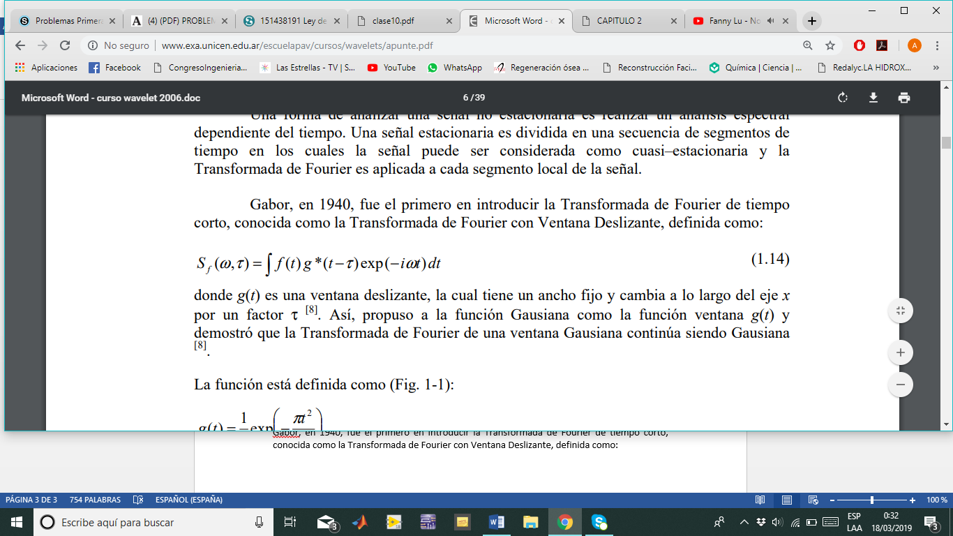

Donde g(t) es una ventana deslizante, la cual tiene un ancho fijo y cambia a lo largo del eje x por un factor τ. Así, propuso a la función Gausiana como la función ventana g(t) y demostró que la Transformada de Fourier de una ventana Gausiana continúa siendo Gausiana.

La función está definida como:

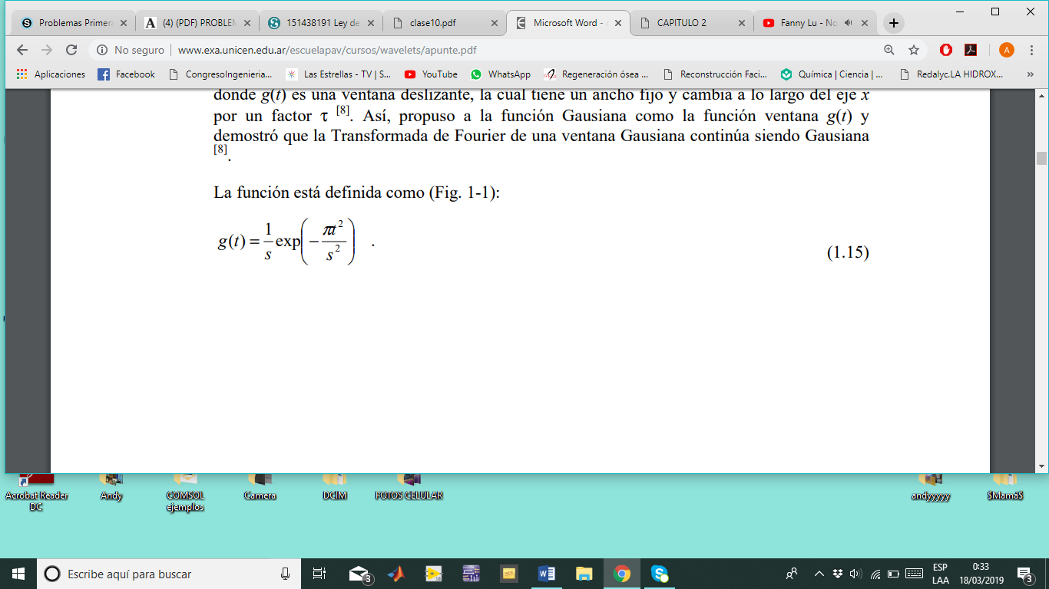

**Transformada de Wavelet**

Esta Transformada es eficiente para el análisis local de señales no estacionarias y de rápida transitoriedad y, al igual que la Transformada de Fourier con Ventana, mapea la señal en una representación de tiempo-escala.

El aspecto temporal de las señales es preservado. La diferencia está en que la Transformada Wavelet provee análisis de multiresolución con ventanas dilatadas. El análisis de las frecuencias de mayor rango se realiza usando ventanas angostas y el análisis de las frecuencias de menor rango se hace utilizando ventanas anchas.

Las Wavelets, funciones bases de la Transformada Wavelet, son generadas a partir de una función Wavelet básica, mediante traslaciones y dilataciones. Estas funciones permiten reconstruir la señal original a través de la Transformada Wavelet inversa.

La Transformada Wavelet no es solamente local en tiempo, sino también en frecuencia.

Dentro de los usos de esta poderosa herramienta podemos nombrar, además del análisis local de señales no estacionarias, el análisis de señales electrocardiográficas, sísmicas, de sonido, de radar, así como también es utilizada para la compresión y procesamiento de imágenes y reconocimiento de patrones.

De manera muy general, la Transformada Wavelet de una función f(t) es la descomposición de f(t) en un conjunto de funciones ψs,τ (t), que forman una base y son llamadas las “Wavelets”. La Transformada Wavelet se define como:

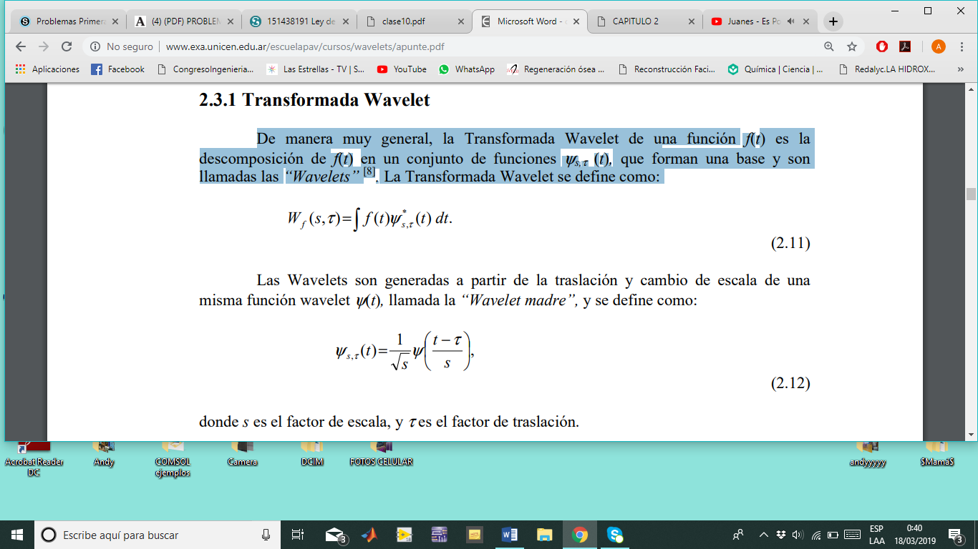

Las Wavelets son generadas a partir de la traslación y cambio de escala de una misma función wavelet ψ(t), llamada la “Wavelet madre”, y se define como:



Donde s es el factor de escala, y τ es el factor de traslación.

Las wavelets ψs,τ (t) generadas de la misma función wavelet madre ψ(t) tienen diferente escala s y ubicación τ, pero tienen todas la misma forma. Se utilizan siempre factores de escala s > 0. Las Wavelets son dilatadas cuando la escala s > 1, y son contraídas cuando s < 1. Así, cambiando el valor de s se cubren rangos diferentes de frecuencias. Valores grandes del parámetro s corresponden a frecuencias de menor rango, o una escala grande de ψs,τ (t). Valores pequeños de s corresponden a frecuencias de menor rango o una escala muy pequeña de ψs,τ (t).

**Transformada Wavelet en dos dimensiones**

La Transformada Wavelet continua puede ser extendida al caso de dos dimensionespara aplicaciones de procesamiento de imágenes. La Transformada Wavelet de una imagenbidimensional f(x,y) es

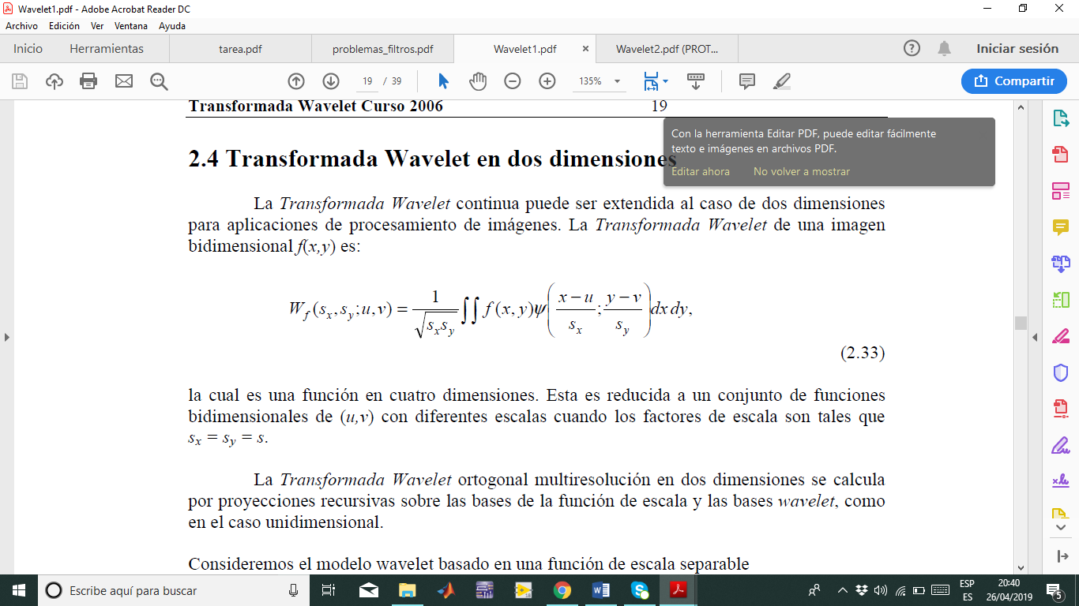

La cual es una función en cuatro dimensiones. Esta es reducida a un conjunto de funciones bidimensionales de (u,v) con diferentes escalas cuando los factores de escala son tales que sx = sy = s.

La Transformada Wavelet ortogonal multiresolución en dos dimensiones se calcula por proyecciones recursivas sobre las bases de la función de escala y las bases wavelet, como en el caso unidimensional.

Consideremos el modelo wavelet basado en una función de escala separable

f(x,y) = f(x)f(y),

Donde f(x) y f(y) son funciones de escala unidimensionales. Las traslaciones discretas de f(x) y f(y) dilatadas generan los subespacios de aproximación multiresolución separables Vi como en el caso unidimensional. La proyección ortogonal de una imagen f(x,y) sobre el conjunto de la función de escala en un nivel de resolución i es, por lo tanto, el producto interno

ci(x,y) = 〈f(x,y), fi(x)fi(y)〉,

La cual es una aproximación de f(x,y) en un nivel de menor resolución.

Como en el caso unidimensional, se generan las wavelets y(x) y y(y) a partir de las funciones de escala f(x) y f(y), tales que el conjunto de traslaciones discretas de y(x) y de y(y) es ortogonal al conjunto de traslaciones discretas de f(x) y f(y), respectivamente.

Entonces se definen tres wavelets bidimensionales como

y1(x,y) = f(x)y(y)

y2(x,y) = y(x) f(y)

y3(x,y) = y(x)y(y)

Las diferencias de información entre las aproximaciones ci(x,y) y ci+1(x,y) en dos niveles adyacentes de resolución son iguales a las proyecciones ortogonales de f(x,y) sobre las tres bases wavelets, resultando tres imágenes detalles:

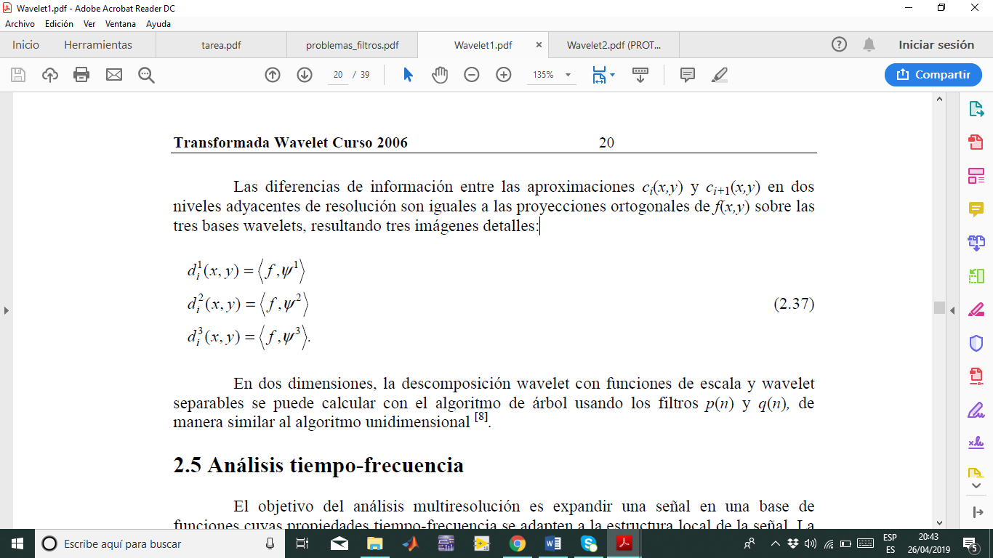

En dos dimensiones, la descomposición wavelet con funciones de escala y wavelet separables se puede calcular con el algoritmo de árbol usando los filtros p(n) y q(n), de manera similar al algoritmo unidimensional.

**Conclusión**

La Transformada Wavelet de una función f(x) en una dimensión y su extensión a dos dimensiones para aplicaciones de procesamiento de imágenes.

La Transformada Wavelet es la descomposición de f(x) en una base de funciones formada por la traslación y dilatación de una misma función, la función de escala.

La descomposición de funciones y su reconstrucción puede ser computada mediante el algoritmo piramidal donde, en cada nivel de resolución, la función se descompone en una aproximación detalle más una aproximación gruesa llamada tendencia.

**Transformada Wavelet Piramidal.**

A diferencia de la Transformada de Fourier, la Transformada Wavelet se puede implementar sobre numerosas bases. Las diferentes categorías de wavelets (continuas, discretas, ortogonales, etc.) y los varios tipos de funciones wavelets dentro de cada categoría proveen una gran cantidad de opciones para analizar una señal de interés.

Esto permite elegir la base de funciones cuya forma se aproxime mejor a las características de la señal que se desea representar o analizar. Se emplearon las bases wavelet de Daubechies en la Transformada Wavelet para el procesamiento digital y análisis de imágenes, las cuales tienen la propiedad de formar una base ortonormal y poseen soporte compacto.

Debido a la condición de ortonormalidad, se asegura la independencia de la representación de la señal en los diferentes niveles de descomposición, es decir, que no se genera información redundante de la señal, y así, se evita la aparición de información falsa.

Además, las bases de Daubechies permiten calcular la Transformada Wavelet mediante un algoritmo menos complejo, con un bajo costo computacional y numéricamente estable (los cálculos realizados son confiables dentro de la precisión numérica del procesador), lo cual las hace eficientes frente a las bases no ortonormales.

En el cálculo práctico de la Transformada Wavelet ortonormal, mediante bases wavelet de Daubechies se utiliza un conjunto de filtros discretos paso-bajo y paso-alto, p(n) y q(n). De esta forma, dado un vector de datos de longitud igual a un número entero potencia de dos, la descomposición y reconstrucción wavelet ortonormal se implementa con el algoritmo piramidal iterando estos filtros

Los filtros periódicos p(n) y q(n), son filtros de soporte compacto con un número finito N de coeficientes distintos de cero, es decir, el grado de los filtros es (N–1). Por lo tanto, los dos conjuntos de filtros forman una matriz de 2 * N:

Los filtros periódicos p(n) y q(n), son filtros de soporte compacto con un número finito N de coeficientes distintos de cero, es decir, el grado de los filtros es (N–1). Por lo tanto, los dos conjuntos de filtros forman una matriz de 2 * N:

Los filtros periódicos p(n) y q(n), son filtros de soporte compacto con un número finito N de coeficientes distintos de cero, es decir, el grado de los filtros es (N–1). Por lo tanto, los dos conjuntos de filtros forman una matriz de 2 * N: